Nhân dịp kỷ niệm 75 năm ngày Thương binh liệt sỹ 27-7, với truyền thống “Uống nước nhớ nguồn”, “Đền ơn đáp nghĩa”, tri ân công lao của những người có công với cách mạng, quê hương đất nước, sáng ngày 25/7/2022, Nhà trường, Công đoàn trường THCS Nguyễn Trãi A đã tổ chức thăm hỏi, trao quà, gửi lời tri ân tới các gia đình các gia đình Giáo viên nhân viên có thân nhân là liệt sỹ , thương binh.
Đây là hoạt động truyền thống được tổ chức vào dịp 27.07 hàng năm của trường THCS Nguyễn Trãi A. Chiến tranh đã qua đinh nhưng những ngày này những người thân của liệt sỹ không kìm được sự xúc động và nước mắt trong cảm xúc tự hào khi hồi tưởng về hình ảnh người cha không quản ngại mưa bom, bão đạn xung phong lên đường thời chiến. Đó là tinh thần quả cảm, bất khuất mà bao thế hệ con cháu sau này vẫn ghi nhớ trong lòng. "...Nợ nước tình dân đã vẹn tròn. Ngàn thu rạng rỡ tấm lòng son..."

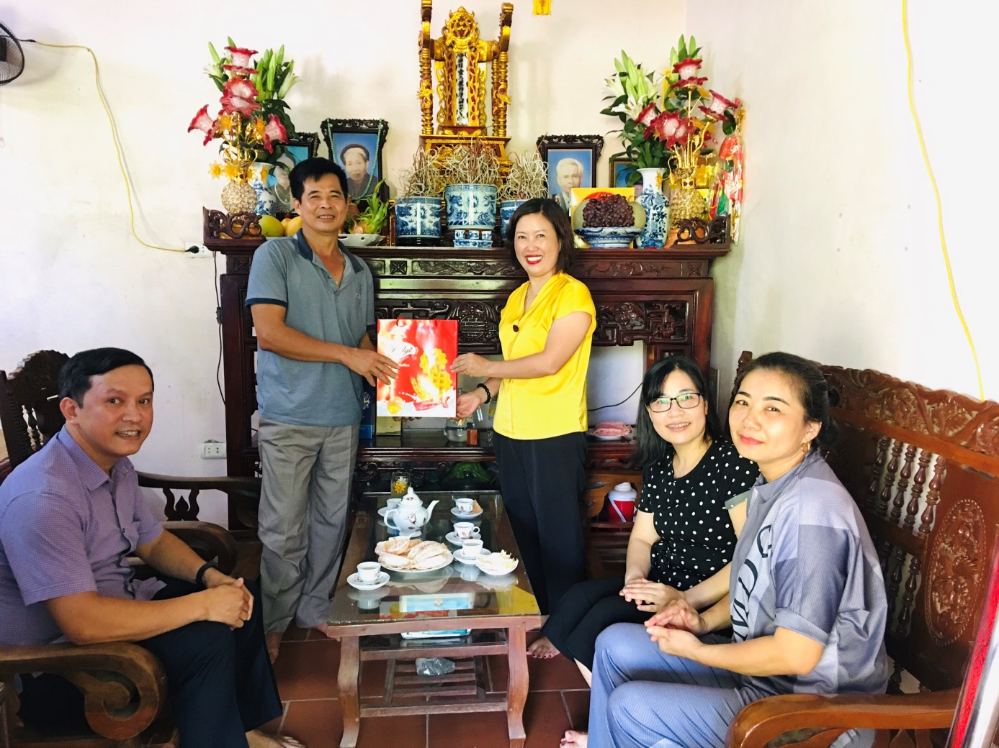
Đ/c Phạm Thị Ngọc Thúy – Hiệu trưởng thăm tặng quà GĐ đ/c Lê Đình Đệ có Bố đẻ là liệt sỹ
Trong những năm Nhà trường và Công đoàn luôn chú trọng quan tâm đến công tác đền ơn đáp nghĩa bằng những việc làm thiết thực như: Chăm lo đời sống, thăm hỏi đến các thân nhân gia đình liệt sỹ, thương binh; tổ chức các hoạt động giáo dục truyền thống cách mạng góp phần xoa dịu nỗi đau chiến tranh, động viên khuyến khích các gia đình thương binh liệt sỹ vươn lên trong giai đoạn mới… Đây cũng là dịp để giáo dục cho thế hệ trẻ, cán bộ, giáo viên, nhân viên của nhà trường về truyền thống yêu nước; anh hùng bất khuất của cha ông ta; uống nước phải biết nhớ nguồn, đó là đạo lý cao đẹp của người Việt Nam.

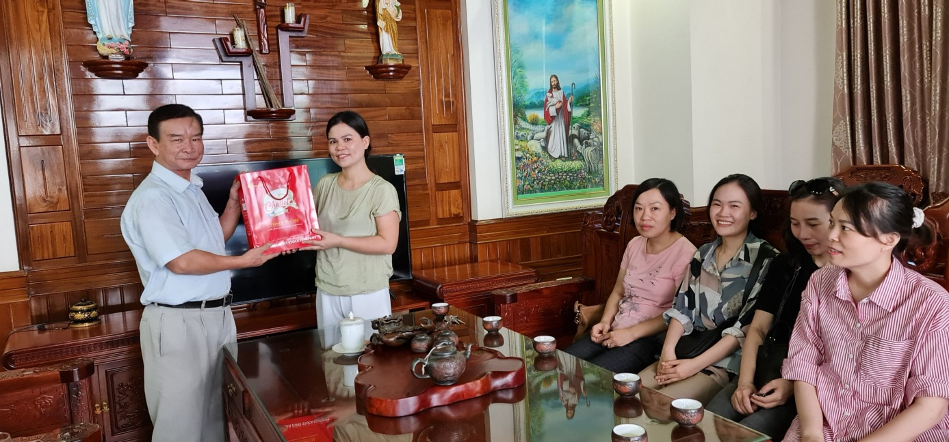

Đ/c Dương Thị Thanh Bình- PCT Công đoàn thăm và tặng quà GĐ đ/c Nguyễn Thị LiNa có bố đẻ là thương binh.
Đoàn đã tới thăm bố đẻ của đ/c Lê Thị Hương Giang ;đ/c Vũ Thị Thu Hiền; đ/c Nguyễn Thúy Hạnh có bố đẻ là thương binh tại xã Tự Nhiên.
